TECH II.A
č. hodiny 16.- 18. A ZÁKLADNÉ SPÔSOBY RUČNÉHO OPRACOVANIA DREVA
Pri spracovávaní materiálov a vytváraní nábytkov a stavebno - stolárskych výrobkov, musíme upravovať ich tvar. Aby obrobky (výrobky) mali predpísaný tvar a rozmery, musíme ich kontrolovať a premeriavať.
- zisťujeme rovnobežnosť a kolmosť obrobených plôch;
- určujeme ich dĺžky, hrúbky a celkový tvar;
- kontrolujeme úkosy, uhly atď.
- využívame činnosť meranie ;
Meraním porovnávame skutočnú hodnotu určitého rozmeru s rozmerom
uvedeným na technickom výkrese alebo zisťujeme či daný rozmer vyhovuje
daným podmienkam .
-základnou jednotkou pre meranie dĺžok je dĺžka jedného metra (1 m);
- vo výrobe sa všetky rozmery vyrábaných predmetov udávajú v milimetroch a jeho častiach. - podľa vyžadovanej presnosti sa výrobky vyrábajú s presnosťou na desatinu (0,1 mm), na stotinu (0,01 mm), na tisícinu (0,001 mm) príp. aj s väčšou presnosťou;

Na všetky tieto pracovné úkony používame rôzne druhy meradiel a meracích prístrojov;
- dôležitou požiadavkou je, aby sa použitým meradlom mohlo merať ľahko, rýchlo a presne;- - aby sa meradlo čo najmenej opotrebovalo;
- aby sa teplom čo najmenej menili jeho rozmery;

Meradlá a meracie prístroje sú veľmi drahé, preto sa s nimi musí vždy správne zaobchádzať a ich udržiavaniu sa musí venovať čo najväčšia starostlivosť.

Pri meraní sa dopúšťame chýb
- systematických – tieto chyby môžu byť zapríčinené meradlom , metódou merania , prostredím alebo pracovníkom ;
- náhodných – tieto chyby spôsobujú nepravidelné alebo náhodné vplyvy , ktoré sa menia podľa okamžitých podmienok merania – napr. chybou merateľa, odstraňujú sa opakovaným meraním;

1) Na hrubé meranie používame
a) Oceľové meradlá
- k rovinnému a priestorovému rysovaniu používame meradlá;
– slúžia na nanášanie dĺžok ;
- vyrábajú sa v dĺžkach 300, 500, 1000, 1500, 2000 mm;
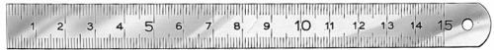
b) Meracie pásma zvinovacie
– slúžia na nanášanie väčších dĺžok;
- sú dlhé 1 až 50 m;
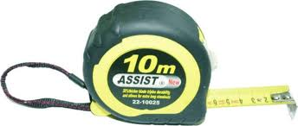
c) Skladacie metre
- menej presné meranie;
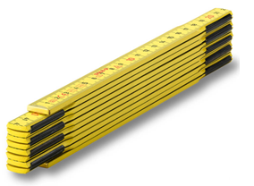

TECH II.A
č. hodiny 16.- 18. BZÁKLADNÉ SPÔSOBY RUČNÉHO OPRACOVANIA DREVA
d) Hmatadlá
- dve ramená, spojené kĺbom;
- prenáša sa nimi dĺžka (100, 150, 200, 250, 300 mm);
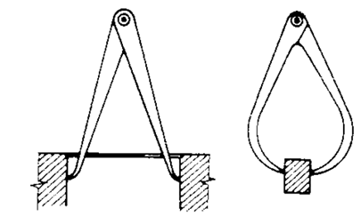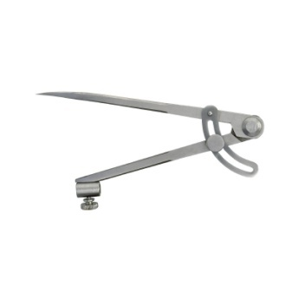
2) Na presnejšie meranie používame
a) Laserové meradlá
- rýchle meranie vzdialeností;
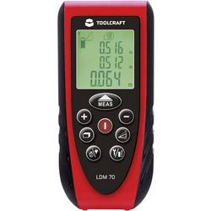
b) Posuvné meradlá
- presnosť merania 0,1mm;
- na vonkajšie aj vnútorné meranie;
- na meranie hĺbky;

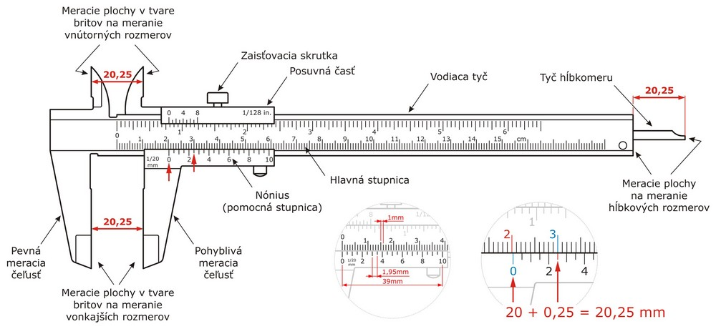

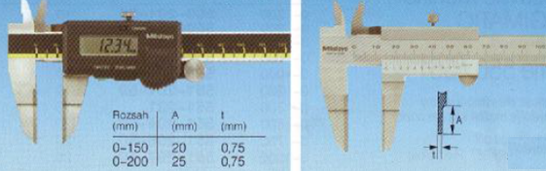

c) Mikrometrické meradlá
- meranie s presnosťou 0,01mm;
- merajú pomocou počtu otáčok mikrometrickej skrutky;

TECH II.A
č. hodiny 16.- 18. C ZÁKLADNÉ SPÔSOBY RUČNÉHO OPRACOVANIA DREVA

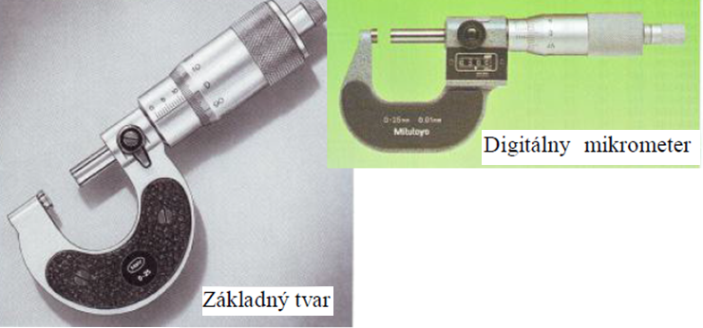
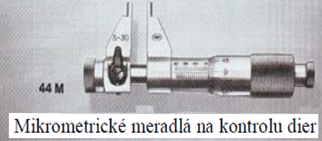

3) Na nastavenie a kontrolu polohy nástrojov,obrobkov, upínacieho zariadenia a obrobených plôch používame

a)Uholníky
- používame k nanášaniu pravých uhlov a nanášaniu rysiek.;
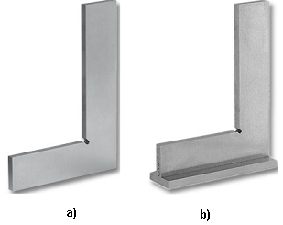
uholník plochý uholník príložný

b) Nastavovacie a pevné pokosníky
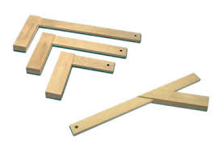
- používajú sa na meranie a rysovanie 45° uhla a ľubovoľných uhlov

c) Uhlomery
- používame k rysovaniu ostrých a tupých uhlov;
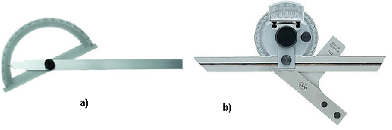
uhlomer obyčajný uhlomer s lupou
TECH II.A
č. hodiny 16.- 18. D ZÁKLADNÉ SPÔSOBY RUČNÉHO OPRACOVANIA DREVA

4)Orysovanie
-je to rozmeriavanie podľa ktorého sa v kusovej výrobe opracovávajú súčiastky nanášaním
rozmerov a tvarov na materiál;
- dôležitá je presnosť;
- vyžaduje vedomosti z geometrie a matematiky;
Orysovanie delíme na :
a, plošné – rovinné orysovanie
b, priestorové orysovanie

Základné rysovacie náradie a pomôcky používané pri orysovaní
1 –vodováha v drevenom púzdre
2 – tesárska ceruzka
3 - olovnica
4 - orysovacia ihla,
5 - uholník
6 – meradlo
7 – kružidlo
8- jamkovač,
9- kladivko
10 – rysovadlo - 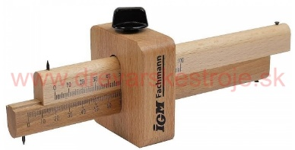
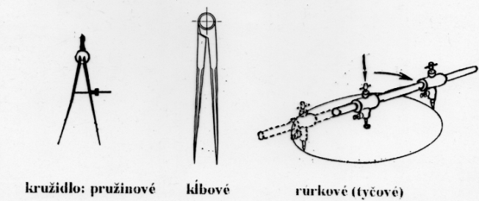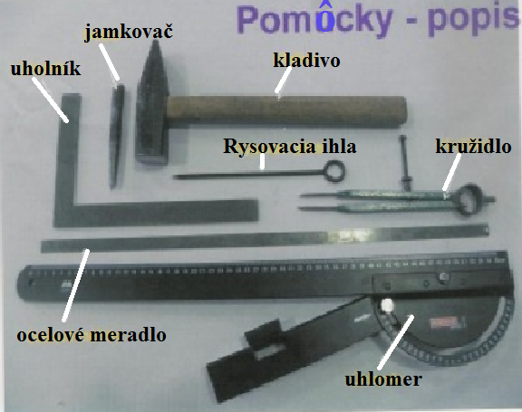

- rysovacie ihly sú oceľové a musia byť dobre naostrené;
- pri rysovaní sa ihla drží mierne sklonená a v smere pohybu a odklonená od hornej
hrany pravítka tak, aby hrot sledoval hranu priliehajúcu k obrobku;

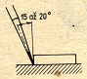
Správne vedenie rysovacej ihly

- jamky pre stredy dier vyrážame starostlivo, pretože slúžia na vedenie vŕtaka
pri zavŕtavaní
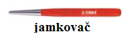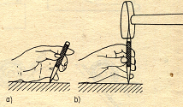

TECH II.A
č. hodiny 16.- 18. E ZÁKLADNÉ SPÔSOBY RUČNÉHO OPRACOVANIA DREVA
5) Upevňovanie a pridržiavanie náradia
- najčastejšie sa používa hoblica
- opracované kratšie kusy alebo dielce sa pri opracovaní čelných plôch upínajú do predného, alebo zadného
zveráka
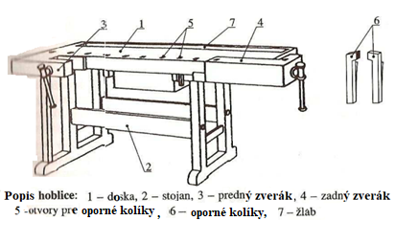

https://is.muni.cz/th/gokxy/Bakalarska_prace.pdf

- pri opracovaní pozdĺžnych plôch sa drevo upína medzi upínadla = kolíky v otvoroch
- na upnutie sa používa aj stužovadlo = na tesné zovretie lepených spojov
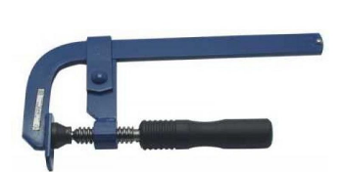
- na upevňovanie kovových súčiastok pri opracovaní sa používa zverák

